
Incidencias en la operación

Breve descripción:
Este componente formativo aborda fundamentos teóricos y prácticos de la detección y análisis de incidencias en la operación de servicios BPO. Explora métricas, tendencias, procedimientos de evaluación y principios de calidad aplicados al monitoreo del desempeño. Permite al aprendiz identificar desviaciones, aplicar acciones de mejora y fortalecer la cultura de calidad organizacional.
_______________________________________________________________________
Noviembre 2025
Tabla de contenido
Introducción 1
1. Análisis de comportamiento del servicio 3
1.1. Tendencias en la operación 3
1.2. Métricas 4
1.3. Patrones y desviaciones 5
2. Aplicación de procedimientos de evaluación 7
2.1. Técnicas de evaluación 7
2.2. Herramientas 8
2.3. Resultados frente a estándares 10
3. Principios de calidad 12
3.1. Mejora continua 12
3.2. Normas de calidad 14
3.3. Cultura organizacional 15
4. Acciones de mejora 18
4.1. Tipos 18
4.2. Priorización de mejoras 19
4.3. Comunicación de propuestas 21
Síntesis 23
Glosario 25
Material complementario 27
Referencias bibliográficas 28
Créditos 29

Introducción
El componente formativo Incidencias en la operación del servicio BPO, ofrece al aprendiz herramientas técnicas y prácticas para abordar el análisis del comportamiento del servicio y la identificación de desviaciones que afecten su desempeño. A partir del conocimiento de métricas, tendencias operativas y procedimientos de evaluación, se fortalecen las competencias para monitorear, interpretar y responder eficazmente ante incidencias en la gestión del servicio.
Este componente también enfatiza en la aplicación de principios de calidad y mejora continua, con un enfoque en la toma de decisiones basadas en datos y el cumplimiento de los estándares organizacionales. Además, promueve la cultura de la calidad, la comunicación efectiva y la implementación de acciones correctivas que optimicen los procesos. Así, se contribuye a la formación de profesionales capaces de asegurar la eficiencia y sostenibilidad en la operación de los servicios BPO.
- Incidencias en la operación

Fuente: SENA, 2025.
Enlace de reproducción del video
Síntesis del video: Incidencias en la operación
Estimado aprendiz, le damos la bienvenida al componente formativo Incidencias en la operación.
En este espacio podrá desarrollar las competencias necesarias para analizar el comportamiento del servicio BPO, aplicar procedimientos técnicos de evaluación y proponer acciones de mejora alineadas con estándares de calidad, acuerdos de nivel de servicio y principios organizacionales.
A lo largo de este recorrido, aprenderá a interpretar métricas operativas, identificar patrones y desviaciones, utilizar herramientas de evaluación como matrices y simuladores, y validar resultados frente a metas definidas.
Además, comprenderá cómo se construye una cultura de mejora continua, basada en normas como ISO 9001 e ITIL, y cómo diseñar propuestas de mejora que transformen los hallazgos en decisiones estratégicas. Este componente le permitirá fortalecer su criterio técnico, su capacidad analítica y su compromiso con la excelencia en el servicio.
¡Le damos la bienvenida a este proceso de aprendizaje donde descubrirá cómo analizar el comportamiento del servicio BPO, aplicar procedimientos técnicos de evaluación y transformar hallazgos en acciones de mejora que fortalezcan la calidad, la eficiencia y la experiencia del cliente!

Análisis de comportamiento del servicio
En los servicios BPO, el análisis del comportamiento del servicio implica una observación continua de los procesos, los equipos y los canales de atención, con el fin de evaluar su desempeño frente a las expectativas del cliente y los objetivos del negocio. Este análisis no se limita a los resultados finales, sino que considera la eficiencia, la coherencia y la capacidad de respuesta en cada etapa operativa.
Comprender el comportamiento del servicio permite interpretar datos, reconocer patrones y anticipar desviaciones que impacten la calidad y satisfacción del cliente. Este enfoque analítico facilita la toma de decisiones fundamentadas, orientadas a la optimización de recursos, la mejora continua y el fortalecimiento de la experiencia del usuario dentro del entorno de gestión BPO.

Tendencias en la operación
Las tendencias operativas son representaciones dinámicas del comportamiento del servicio a lo largo del tiempo, analizar estas tendencias permite identificar variaciones en el volumen de interacciones, los tiempos de atención y la frecuencia de errores, lo cual es clave para anticipar sobrecargas, ajustar recursos y prevenir fallos. Según Verint (2023), el análisis de tendencias debe ser parte del monitoreo continuo, ya que permite detectar señales tempranas de deterioro en la calidad del servicio.

- Tendencias principales
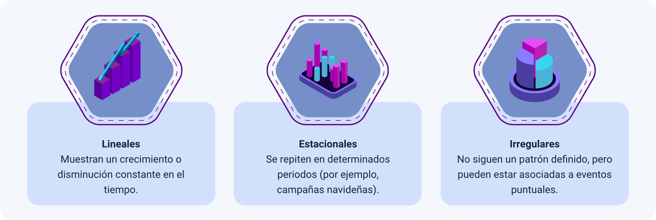
Fuente: SENA, 2025.
El análisis de tendencias requiere herramientas como dashboards operativos, reportes históricos, mapas de calor y sistemas de monitoreo en tiempo real, estas herramientas permiten visualizar el comportamiento del servicio y tomar decisiones basadas en evidencia. Por ejemplo, un aumento en el volumen de llamadas durante una campaña comercial puede generar mayor tiempo promedio de atención y un incremento en la tasa de errores por rotación de personal. Este tipo de análisis facilita la comprensión de cómo los factores operativos y externos influyen en el desempeño del servicio, promoviendo acciones preventivas y correctivas que fortalezcan la eficiencia y la calidad en los entornos BPO.

Métricas
Interpretar métricas implica comprender el significado de los datos, su relación con los objetivos del servicio y las decisiones que orientan la mejora del desempeño. Al compararlas con las metas establecidas en los SLA, se pueden validar los logros alcanzados, identificar oportunidades de optimización y fortalecer la gestión de calidad. De acuerdo con Zendesk (2022), una métrica bien contextualizada ofrece información valiosa para ajustar estrategias según el canal de atención, el tipo de interacción y el perfil del cliente, impulsando una operación más eficiente y orientada a resultados. Las métricas pueden clasificarse en:
Cuantitativas: expresadas en números, como TTR (tiempo de respuesta), AHT (tiempo promedio de atención) y FCR (resolución en primer contacto).
Cualitativas: basadas en percepciones o auditorías, como comentarios en encuestas, análisis de tono o adherencia al protocolo.
Comparar las métricas con las metas establecidas permite evaluar el nivel de cumplimiento y orientar decisiones de mejora. Por ejemplo, una ligera disminución en la satisfacción del cliente puede reflejar ajustes recientes en los protocolos de atención, mientras que un incremento en la resolución en primer contacto evidencia el impacto positivo de la capacitación. Del mismo modo, un aumento en el tiempo promedio de atención puede relacionarse con la complejidad de los casos atendidos. Este análisis integral facilita comprender las causas detrás de los resultados y aplicar estrategias que optimicen el desempeño del servicio BPO.

Patrones y desviaciones
Identificar patrones y desviaciones es una habilidad clave para la gestión operativa. Los patrones permiten reconocer comportamientos repetitivos que afectan el desempeño, mientras que las desviaciones evidencian variaciones que se alejan de lo esperado. Según ESIC (2021), el análisis de patrones es esencial para anticipar incidencias, diseñar acciones correctivas y fortalecer la mejora continua. Los patrones pueden clasificarse en:
Temporales: se presentan en periodos definidos, como días o semanas. Por ejemplo, un aumento en el abandono de llamadas los lunes puede indicar la necesidad de ajustar la cobertura de agentes.
Conductuales: derivan del comportamiento de agentes o clientes. Un descenso en la satisfacción del cliente podría relacionarse con cambios en los protocolos de atención o en el guion de servicio.
Técnicos: surgen por fallos en sistemas, herramientas o procesos. Por ejemplo, errores frecuentes en la validación de datos pueden asociarse con fallos en el sistema de captura.

Aplicación de procedimientos de evaluación
La aplicación de procedimientos de evaluación en los servicios BPO permite garantizar la calidad y eficiencia de los procesos mediante el uso de técnicas, herramientas e indicadores que reflejan el desempeño real de la operación. Este enfoque facilita medir resultados, analizar su coherencia con los estándares establecidos y convertir la información obtenida en acciones de mejora. Comprender cómo se estructuran las evaluaciones técnicas y cómo se validan los hallazgos fortalece la capacidad para optimizar recursos, elevar la satisfacción del cliente y consolidar una gestión basada en evidencia.

Técnicas de evaluación
En el contexto del monitoreo de servicios BPO, las técnicas de evaluación constituyen un componente esencial para determinar el nivel de desempeño, identificar desviaciones y definir acciones de mejora. Estas técnicas permiten recopilar, analizar e interpretar información sobre la operación, tanto desde una perspectiva numérica como cualitativa. Su aplicación sistemática contribuye a la toma de decisiones basadas en evidencia y al fortalecimiento de la calidad del servicio, al integrar datos objetivos y percepciones del cliente o del agente.
De acuerdo con las buenas prácticas del sector, una evaluación efectiva combina herramientas cuantitativas que miden tiempos, errores o niveles de satisfacción, con enfoques cualitativos que interpretan comportamientos, actitudes o causas subyacentes, logrando una visión integral del desempeño operativo y humano. A continuación, se presenta una comparación que permite identificar las principales características y aplicaciones de las distintas técnicas de evaluación utilizadas en los servicios BPO:
Técnica cuantitativa: se enfoca en la medición numérica del desempeño operativo mediante indicadores como tiempos de respuesta, niveles de error o satisfacción del cliente. Permite obtener resultados objetivos y comparables que facilitan la toma de decisiones basadas en datos, evidenciando el rendimiento de los agentes o procesos.
Técnica cualitativa: analiza aspectos descriptivos del servicio, como la comunicación, la empatía o la percepción del usuario, a través de observaciones, auditorías o encuestas abiertas. Su aplicación permite comprender causas y comportamientos que los números no revelan, aportando una visión más humana y contextual del servicio.
Técnica mixta: integra el análisis numérico con la interpretación cualitativa, combinando métricas con percepciones para obtener una evaluación completa. Esta técnica permite correlacionar resultados de desempeño con factores humanos o procedimentales, fortaleciendo el diagnóstico integral del servicio.
Técnica comparativa: contrasta el desempeño actual frente a estándares internos, históricos o del sector, con el fin de detectar brechas y oportunidades de mejora. Su aplicación favorece la mejora continua al establecer referencias que orientan la planificación estratégica y operativa del servicio.

Herramientas
Las herramientas de evaluación son instrumentos diseñados para aplicar las técnicas de manera estructurada, confiable y estandarizada. En el entorno de los servicios BPO, estas herramientas permiten medir el cumplimiento de protocolos, la calidad de las interacciones y la capacidad de respuesta ante diferentes escenarios. Su correcta implementación garantiza objetividad en la evaluación, facilita la retroalimentación a los equipos de trabajo y contribuye a la mejora continua del servicio.
De acuerdo con Zendesk (2022), el uso de herramientas estandarizadas no solo incrementa la precisión de los resultados, sino que también favorece la comparación entre campañas, agentes o periodos operativos, fortaleciendo la gestión de desempeño y la cultura de calidad organizacional. A continuación, se presentan las principales herramientas empleadas para evaluar el desempeño en los servicios BPO, describiendo sus características, propósitos y aplicaciones prácticas dentro de los procesos de monitoreo y control de calidad:
Checklist: instrumento de verificación rápida compuesto por una lista de ítems o pasos que el agente debe cumplir durante la atención. Permite auditar llamadas o procesos de manera ágil, asegurando la adherencia a protocolos operativos. Su simplicidad facilita la aplicación continua por parte de supervisores o analistas de calidad.
Matriz de calidad: herramienta estructurada que pondera distintos criterios de desempeño, como cortesía, solución efectiva, manejo del cliente o uso adecuado de scripts. Su aplicación permite asignar puntajes objetivos y realizar retroalimentaciones basadas en evidencia, fortaleciendo la mejora técnica de los agentes.
Simulador operativo: recurso que recrea escenarios reales o críticos del servicio para evaluar la capacidad de respuesta, toma de decisiones y cumplimiento de procedimientos. Se utiliza tanto para fines de evaluación como de formación técnica, promoviendo el aprendizaje experiencial y la preparación ante contingencias.

Resultados frente a estándares
La validación de resultados consiste en comparar los datos obtenidos durante la evaluación del servicio con los estándares previamente establecidos, con el propósito de determinar el grado de cumplimiento y orientar la toma de decisiones hacia la mejora continua. Este proceso permite identificar fortalezas, reconocer oportunidades de ajuste y asegurar que la operación mantenga coherencia con los compromisos pactados, las normas de calidad y las expectativas del cliente.
De acuerdo con Verint (2023), la validación debe desarrollarse de manera sistemática, trazable y basada en criterios objetivos, garantizando que los resultados sean medibles, comparables y contextualizados. En el entorno BPO, este análisis ofrece una comprensión integral del desempeño, al relacionar los indicadores cuantitativos con los factores operativos y humanos que influyen en la calidad del servicio. Los estándares frente a los cuales se realiza la validación pueden clasificarse en tres tipos:
Contractual: se establecen en los acuerdos de nivel de servicio (SLA). Definen metas, indicadores y niveles mínimos de cumplimiento que el proveedor debe garantizar al cliente.
Normativo: basados en normas y marcos internacionales como ISO 9001 o ITIL. Buscan asegurar la calidad, la trazabilidad y la mejora continua del servicio.
Interno: diseñados por la propia empresa según sus políticas, procesos y objetivos. Incluyen protocolos de atención, metas internas y estándares adaptados a su operación.

Cada tipo de estándar cumple un propósito específico dentro del proceso de validación: los contractuales aseguran el cumplimiento de los compromisos establecidos con el cliente, los normativos garantizan la aplicación de buenas prácticas reconocidas a nivel internacional, y los internos facilitan la adaptación de la evaluación a la cultura, las políticas y los objetivos estratégicos de la organización.

Principios de calidad
La calidad en los servicios BPO representa una filosofía integral que se refleja en cada proceso, interacción y decisión dentro de la organización. Este capítulo orienta al aprendiz en la comprensión de los principios que impulsan la mejora continua, las normas que consolidan estándares internacionales y la cultura organizacional que promueve la satisfacción y fidelización del cliente.
La aplicación de estos principios fortalece la eficiencia operativa, potencia el talento humano y transforma la prestación del servicio en una experiencia de valor, sostenida en la excelencia y la confianza.

Mejora continua
La mejora continua constituye el eje que impulsa la evolución y sostenibilidad de los servicios BPO. Más que corregir fallas puntuales, implica un proceso constante de análisis, optimización y aprendizaje organizacional. Su propósito es generar valor mediante la revisión sistemática de los procesos, la identificación de oportunidades y la implementación de acciones que eleven la eficiencia, la calidad y la satisfacción del cliente.
Entre los enfoques más aplicados en el sector destacan el ciclo PDCA (Plan–Do–Check–Act) y el Lean service, ambos orientados a fortalecer la excelencia operativa y promover la innovación desde la práctica.
El ciclo PDCA estructura la mejora como un proceso iterativo y controlado. Por ejemplo, un BPO del sector financiero que detecta demoras en la resolución de casos puede planificar ajustes al protocolo, implementarlos, verificar los resultados y estandarizar los cambios exitosos. Este método garantiza trazabilidad, control y aprendizaje continuo.
Por su parte, el Lean service busca eliminar desperdicios y maximizar el valor entregado al cliente. De acuerdo con Womack & Jones (2003), los desperdicios pueden manifestarse en tiempos muertos, duplicación de tareas o falta de coordinación entre áreas. En una operación de back office, aplicar Lean permitió reducir en un 25 % el tiempo de validación documental al eliminar pasos innecesarios y automatizar tareas repetitivas.
Ambos enfoques comparten la premisa de que la calidad se construye con método, disciplina y compromiso. La mejora continua, en consecuencia, se consolida como una práctica estratégica que convierte cada desafío operativo en una oportunidad de progreso.
- Comparación entre PDCA y Lean service
Enfoque | Propósito principal | Aplicación en BPO | Beneficio clave
PDCA. | Proceso cíclico que guía la planificación, ejecución, verificación y ajuste de las acciones de mejora. | Revisión y ajuste de protocolos operativos, seguimiento de indicadores y estandarización de procesos. | Asegura control, trazabilidad y aprendizaje organizacional.
Lean service. | Filosofía orientada a eliminar desperdicios y optimizar los flujos de trabajo. | Rediseño de tareas repetitivas y automatización de procesos administrativos o de soporte. | Incrementa la agilidad, eficiencia y valor percibido por el cliente.
Fuente: SENA, 2025, con base en Womack & Jones, 2003.

Normas de calidad
Las normas de calidad ofrecen marcos técnicos para garantizar que los procesos cumplan con estándares reconocidos internacionalmente. En servicios BPO, las más relevantes son ISO 9001 e ITIL, cada una con enfoques distintos pero complementarios.
ISO 9001 se centra en la gestión de calidad total, establece requisitos para documentar procesos, medir desempeño, gestionar riesgos y mejorar continuamente. Por ejemplo, una empresa BPO certificada en ISO 9001 debe tener procedimientos claros para atención al cliente, auditorías internas, revisión de indicadores y planes de mejora, esta norma promueve la estandarización, la trazabilidad y la satisfacción del cliente.
ITIL (Information Technology Infrastructure Library) se enfoca en la gestión de servicios de TI. En operaciones BPO con soporte técnico, ITIL permite estructurar procesos como gestión de incidentes, cambios, niveles de servicio y resolución de problemas. Según Axelos (2021), aplicar ITIL mejora la alineación entre tecnología y negocio, reduce tiempos de respuesta y fortalece la experiencia del usuario.
Ambas normas permiten profesionalizar la operación, garantizar cumplimiento y generar confianza en clientes y aliados.

- Comparación entre ISO 9001 e ITIL
Norma | Enfoque principal | Aplicación en BPO | Característica clave
ISO 9001. | Gestión de calidad total. | Procesos operativos y administrativos. | Documentación y mejora continua.
ITIL. | Gestión de servicios de TI. | Soporte técnico y gestión de incidentes. | Estructura y alineación tecnológica.
Fuente: SENA, 2025 con base en Axelos, 2021.

Cultura organizacional
La cultura organizacional es el conjunto de valores, creencias y prácticas que definen cómo se trabaja en una empresa. En servicios BPO, una cultura orientada al cliente implica que todos los procesos, decisiones y comportamientos están alineados con la experiencia del usuario final. No basta con cumplir indicadores: se trata de comprender, anticipar y cuidar cada interacción.
Según Kotler & Keller (2016), las organizaciones centradas en el cliente no solo miden satisfacción, sino que diseñan sus servicios para resolver problemas con empatía, generar valor y construir relaciones duraderas. Por ejemplo, una empresa BPO que promueve la escucha activa, la retroalimentación constante y el reconocimiento al buen servicio, fortalece su cultura y mejora sus indicadores.

- Acciones de una cultura organizacional orientada al cliente
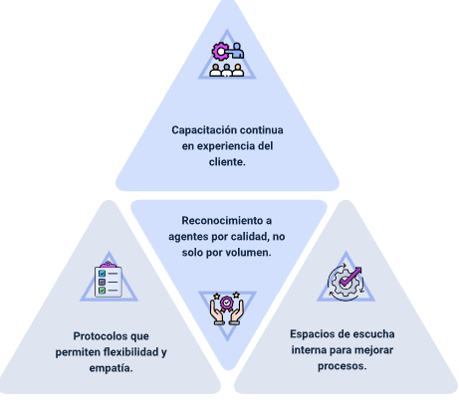
Fuente: SENA, 2025.
Una cultura orientada al cliente se cultiva con coherencia y compromiso. No surge de políticas aisladas, sino de la integración entre la formación del talento humano, la flexibilidad operativa, el reconocimiento del esfuerzo y la escucha activa. Cada acción refuerza la confianza, impulsa la mejora continua y convierte la atención en una experiencia significativa.
Capacitación continua: implementar talleres sobre empatía, escucha activa y resolución de conflictos. Esto fortalece la relación con el cliente y mejora indicadores como el CSAT (satisfacción) y el FCR (resolución en primer contacto).
Protocolos flexibles: ajustar los procedimientos según el contexto del cliente y las condiciones del servicio. Esto reduce escalamientos y mejora la percepción de atención personalizada.
Reconocimiento por calidad: premiar interacciones sobresalientes por su trato humano o eficacia, más allá del volumen de llamadas. Esto incrementa la motivación del personal y eleva el desempeño global.
Escucha interna: recoger la voz de los agentes mediante encuestas o grupos focales para identificar oportunidades de mejora. Esto permite decisiones más acertadas y procesos operativos más eficientes.

Acciones de mejora
Las acciones de mejora representan el paso decisivo entre la evaluación y la excelencia operativa. En los servicios BPO, implican analizar causas, definir soluciones sostenibles y aplicar cambios que fortalezcan la eficiencia y la experiencia del cliente. Implementarlas de forma planificada permite transformar los resultados en aprendizaje, prevenir recurrencias y consolidar una cultura enfocada en la calidad y la innovación continua.

Tipos
Las acciones de mejora pueden clasificarse en correctivas y preventivas, según el momento en que se aplican y el tipo de problema que abordan. Las acciones correctivas responden a desviaciones ya ocurridas; buscan eliminar la causa raíz y evitar que se repitan. Las acciones preventivas, en cambio, se anticipan a posibles fallos, fortaleciendo procesos antes de que surjan incidencias.
Según ISO 9001 (2021), ambas acciones deben ser documentadas, trazables y evaluadas en su efectividad, por ejemplo, si se detecta un aumento en los errores de validación de datos, una acción correctiva puede ser capacitar al equipo en el protocolo actualizado, una acción preventiva sería rediseñar el formulario para evitar campos ambiguos.
Acción correctiva: se aplica después de detectar un problema. Su finalidad es eliminar la causa raíz para evitar su repetición. En un servicio BPO, puede consistir en analizar los registros de llamadas, identificar el origen de los errores y reforzar la capacitación del personal.
Acción preventiva: se ejecuta antes de que ocurra un problema. Busca anticiparse a los riesgos y fortalecer los procesos para garantizar la estabilidad del servicio. En BPO, puede implicar rediseñar protocolos o automatizar controles para evitar fallas recurrentes.

Priorización de mejoras
Diseñar acciones de mejora en servicios BPO exige más que identificar oportunidades: requiere decidir cuáles deben implementarse primero, con qué recursos y en qué momento. La priorización de mejoras es una práctica estratégica que permite enfocar esfuerzos en aquellas acciones que generan mayor valor, corrigen desviaciones críticas o fortalecen procesos clave. Esta decisión no debe basarse en intuición, sino en criterios técnicos que garanticen efectividad y sostenibilidad. Según ESIC (2021), los criterios más utilizados para priorizar mejoras en entornos operativos incluyen:
Impacto en el cliente: evalúa cuánto mejora la experiencia del usuario final. Las acciones con alto impacto suelen priorizarse porque fortalecen la satisfacción, la fidelización y la reputación del servicio.
Urgencia operativa: analiza la inmediatez con la que debe resolverse un problema para evitar afectaciones mayores en la operación o en los indicadores de desempeño.
Costo de implementación: considera los recursos financieros, humanos y técnicos necesarios para ejecutar la mejora. Permite equilibrar el beneficio esperado frente a la inversión requerida.
Facilidad de ejecución: mide el nivel de complejidad del cambio. Las mejoras simples y de rápida aplicación suelen implementarse primero si aportan resultados visibles.
Alineación con SLA: determina si la acción contribuye al cumplimiento de los Acuerdos de Nivel de Servicio (SLA), asegurando coherencia con los compromisos establecidos con el cliente.
La priorización no implica descartar ninguna, sino establecer un orden lógico que permita avanzar sin comprometer la operación. Una herramienta útil para este análisis es la matriz de impacto, que cruza el nivel de afectación con la facilidad de implementación, esta matriz permite visualizar qué acciones deben abordarse primero y cuáles pueden programarse a mediano plazo.
Además, priorizar con criterio fortalece la cultura de mejora continua, evita la dispersión de esfuerzos y promueve decisiones basadas en evidencia, cuando los equipos comprenden por qué se prioriza una acción, se genera mayor compromiso y alineación operativa.
- Ejemplo de matriz de priorización de mejoras
Mejora propuesta | Impacto en el servicio | Facilidad de implementación | Prioridad sugerida
Ajuste en protocolo de chat. | Medio. | Alta. | Media.
Capacitación en resolución. | Alto. | Media. | Alta.
Rediseño de sistema CRM. | Alto. | Baja. | Media / baja.
Fuente: SENA, 2025 con base en ESIC, 2021.

Comunicación de propuestas
Diseñar acciones de mejora en servicios BPO es el primer paso para que estas acciones generen impacto real, deben ser comunicadas con claridad, ejecutadas con compromiso y seguidas con rigor. La comunicación de propuestas permite alinear a los equipos, facilitar la toma de decisiones y promover una cultura de colaboración. El seguimiento, por su parte, garantiza que las acciones no queden en el papel, sino que se traduzcan en resultados medibles y sostenibles.
- Elementos clave de una propuesta bien comunicada
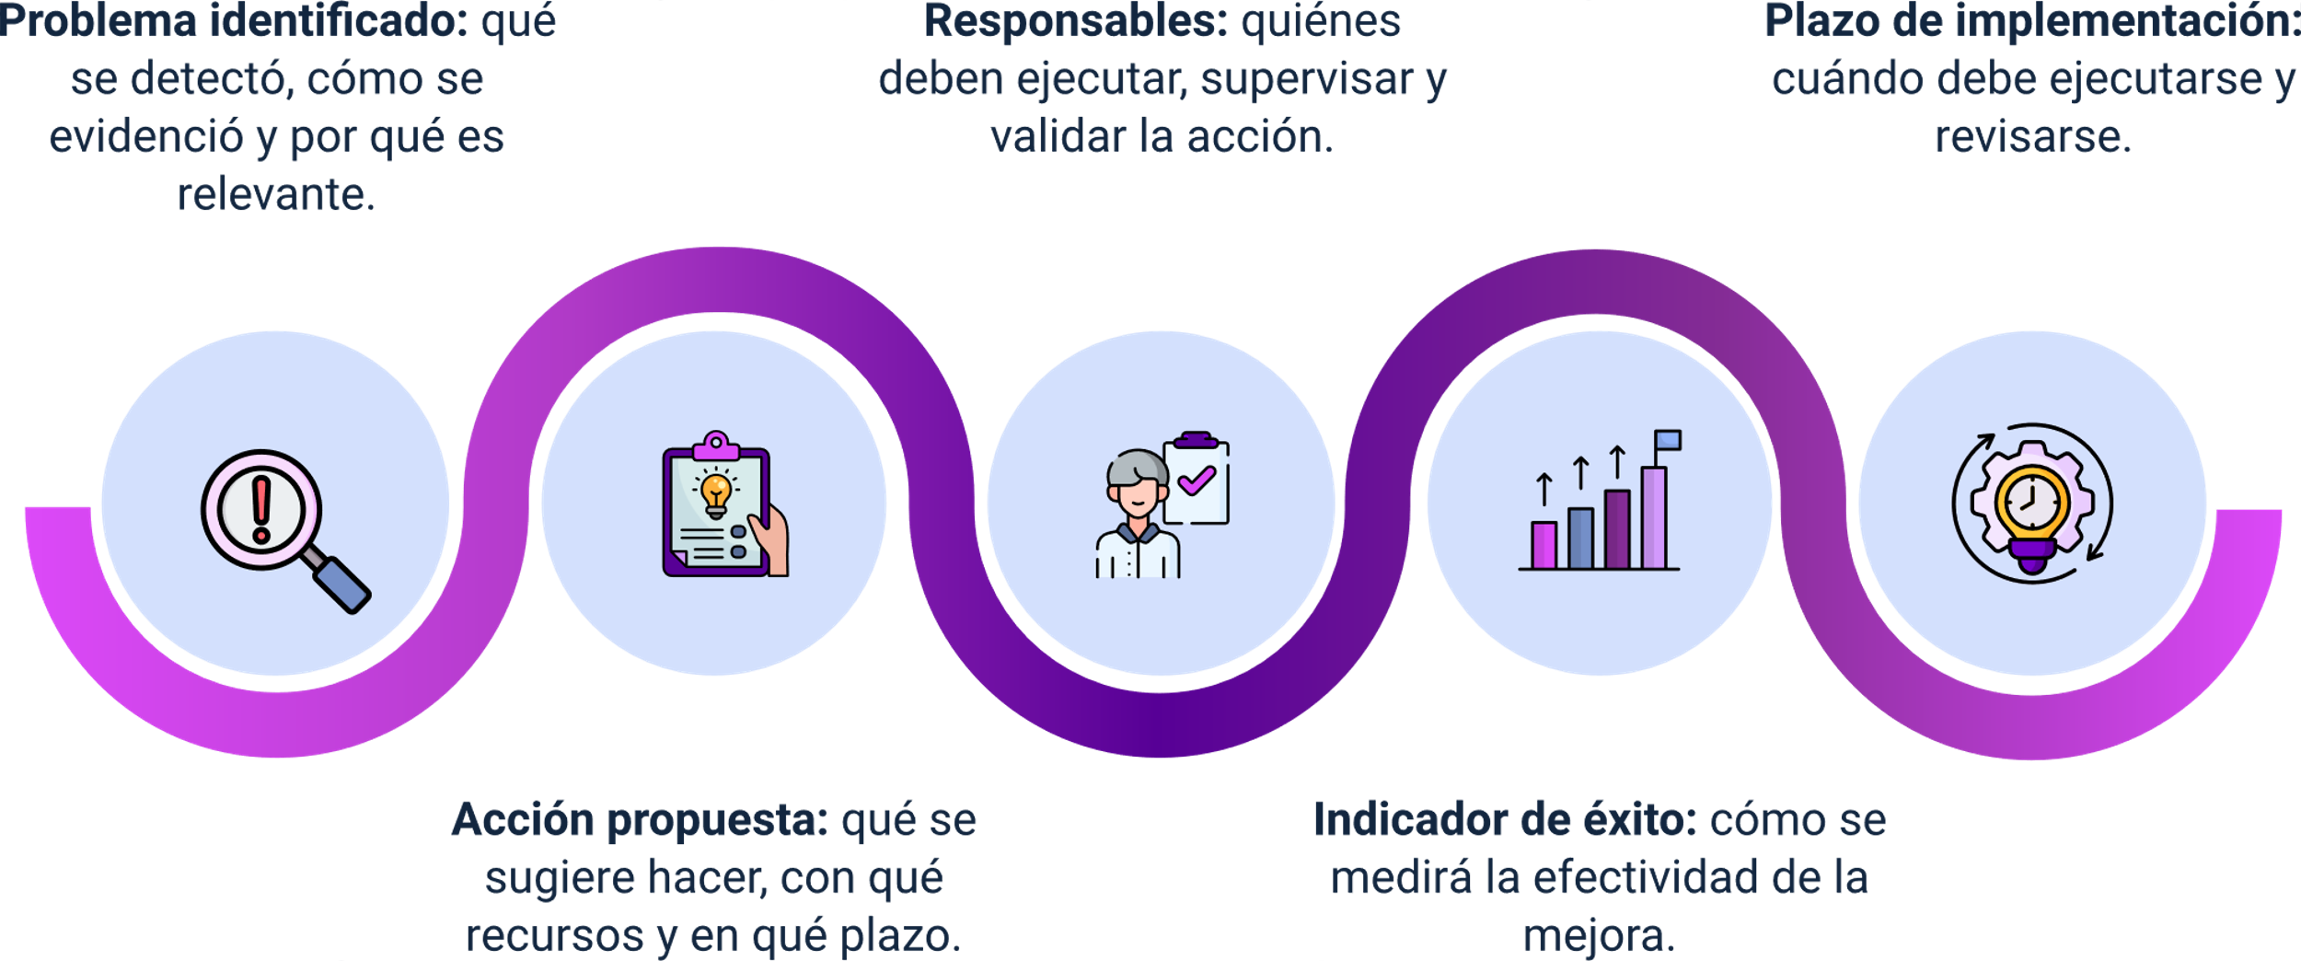
Fuente: SENA, 2025.
Según Kotler & Keller (2016), la comunicación efectiva en entornos operativos debe ser técnica pero accesible, orientada a la acción y abierta a la retroalimentación, esto implica usar lenguaje claro, evitar ambigüedades y promover espacios de diálogo.
El seguimiento es la fase que valida si la acción fue implementada correctamente, si generó el impacto esperado y si requiere ajustes, puede hacerse mediante reuniones operativas, reportes comparativos, auditorías internas o encuestas de percepción. Un seguimiento efectivo no solo verifica el cumplimiento, sino que fortalece la cultura de mejora continua.
En empresas BPO con alta rotación o múltiples campañas, el seguimiento permite mantener la coherencia operativa, evitar la repetición de errores y consolidar aprendizajes, además, cuando los equipos ven que sus propuestas son escuchadas y sus acciones monitoreadas, se genera mayor compromiso y sentido de propósito.

Síntesis
El componente formativo Incidencias en la operación permite comprender los elementos clave del monitoreo del desempeño en servicios BPO, desde su análisis operativo hasta la implementación de acciones de mejora orientadas a la calidad. Se inicia con el estudio del comportamiento del servicio, sus tendencias, métricas y patrones, así como la interpretación de las desviaciones que impactan los resultados. Posteriormente, se profundiza en la aplicación de procedimientos de evaluación, lo que permite establecer su importancia en la medición objetiva del desempeño mediante técnicas, herramientas y validación de resultados frente a estándares. Asimismo, se analizan los principios de calidad, proporcionando herramientas para promover la mejora continua, la adopción de normas internacionales y el fortalecimiento de una cultura organizacional centrada en el cliente.
Se presentan los tipos de acciones de mejora que influyen en la eficiencia del servicio, así como los criterios para priorizarlas y las estrategias para una comunicación efectiva de propuestas. La documentación aborda la integración entre desempeño, calidad y gestión del cambio. Para fortalecer la aplicación de estos conceptos, se detallan los aspectos técnicos y estratégicos de la mejora operativa. Finalmente, se analiza la manera en que el uso sistemático de la información y la cultura de la calidad permiten convertir las incidencias en oportunidades de aprendizaje y optimización del servicio.
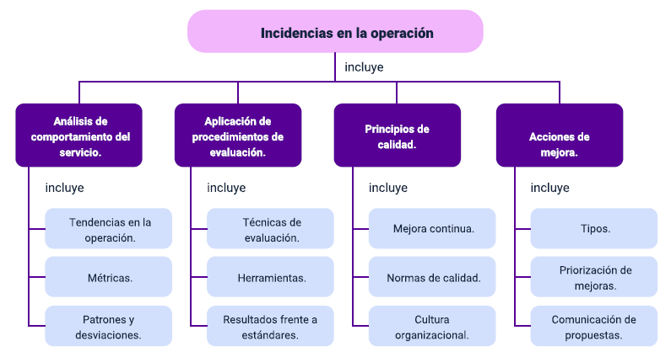

Glosario
Acción correctiva: medida tomada para eliminar la causa de una no conformidad detectada.
Acción preventiva: medida anticipada que se aplica para evitar la ocurrencia de una posible no conformidad.
AHT (Average Handle Time): tiempo promedio que tarda un agente en atender una interacción, incluyendo conversación, tareas posteriores y cierre.
CSAT (Customer Satisfaction): indicador que mide el nivel de satisfacción del cliente con el servicio recibido.
Desviación: diferencia entre el resultado obtenido y el estándar esperado.
FCR (First Contact Resolution): métrica que indica el porcentaje de casos resueltos en el primer contacto con el cliente.
Indicador de gestión: variable cuantitativa o cualitativa que permite medir el desempeño de un proceso, servicio o equipo.
Matriz de calidad: herramienta que permite evaluar interacciones o procesos mediante criterios ponderados.
PDCA (Plan–Do–Check–Act): ciclo de mejora continua que estructura el análisis, la implementación, la verificación y el ajuste de acciones para optimizar procesos.
SLA (Service Level Agreement): acuerdo formal entre cliente y proveedor que define los niveles mínimos de servicio esperados, incluyendo indicadores, metas y condiciones de cumplimiento.

Material complementario
Tema | Referencia APA del material | Tipo | Enlace
Principios de calidad | Rivera-Arroyo, J. K., Araya-Castillo, L., Ganga-Contreras, F., Torres, J. P., & Sánchez-Morales, F. (2021). Análisis bibliométrico de la investigación en calidad de servicio. Interciencia, 46(11), 1–12. | Artículo | https://www.interciencia.net/wp-content/uploads/2021/11/01_6759_A_Ganga_v46n11_12.pdf
Aplicación de procedimientos de evaluación | Torres Samuel, M., & Vásquez Stanescu, C. L. (2015). Modelos de evaluación de la calidad del servicio: caracterización y análisis. Compendium, 18(35), 1–15. | Artículo | https://www.redalyc.org/articulo.oa?id=88043199005

Referencias bibliográficas
Castellaños, P., & Farias, P. (2011). Estructuración de un modelo de servicio para el sector de Servicios tercerizados a distancia BPO&O. Universidad EAN.

Da Silva, D. (s.f.). 6 métodos simples para la evaluación del servicio al cliente. Zendesk.
https://www.zendesk.com.mx/blog/evaluacion-servicio-al-cliente/

ESIC Business & Marketing School. (2025, mayo). BPO: qué es, cómo funciona y ejemplos. ESIC Rethink.
https://www.esic.edu/rethink/marketing-y-comunicacion/bpo-que-es-como-funciona-y-ejemplos-c

Montoya, C. A. (2009). Evaluación del desempeño como herramienta para el análisis del capital humano. Revista Científica Visión de Futuro, 11(1), Universidad Nacional de Misiones. https://www.redalyc.org/pdf/3579/357935472005.pdf

Sánchez Torres, W. C., Delgado Vélez, L. D., Gaviria Martínez, L. F., Montoya Ríos, F. J., & Ángel Rodrigo, V. B. (2014). Una mirada analítica al sector de BPO en Colombia y Antioquia. Institución Universitaria Esumer.

Créditos
Nombre | Cargo | Centro de Formación y Regional
Milady Tatiana Villamil Castellanos | Responsable del Ecosistema de Recursos Educativos Digitales (RED) | Dirección General
Miguel de Jesús Paredes Maestre | Responsable de línea de producción | Centro de Comercio y Servicios - Regional Atlántico
Nicolas Cruz Ríos | Experto temático | Centro de Comercio y Servicios - Regional Atlántico
Heydy Cristina González García | Evaluador instruccional | Centro de Comercio y Servicios - Regional Atlántico
Andrés Felipe Herrera | Diseñador web | Centro de Comercio y Servicios - Regional Atlántico
Carlos Andrés Diaz Pinto | Desarrollador full stack | Centro de Comercio y Servicios - Regional Atlántico
Alexander Rafael Acosta Bedoya | Animador y productor audiovisual | Centro de Comercio y Servicios - Regional Atlántico
María Fernanda Morales Angulo | Evaluador de contenidos inclusivos y accesibles | Centro de Comercio y Servicios - Regional Atlántico
Luz Karime Amaya Cabra | Evaluador de contenidos inclusivos y accesibles | Centro de Comercio y Servicios - Regional Atlántico
Jairo Luis Valencia Ebratt | Validador y vinculador de recursos digitales | Centro de Comercio y Servicios - Regional Atlántico
Jonathan Adie Villafañe | Validador y vinculador de recursos digitales | Centro de Comercio y Servicios - Regional Atlántico

